МИНИСТЕРСТВО НАУКИ И ВЫСШЕГО ОБРАЗОВАНИЯ РОССИЙСКОЙ ФЕДЕРАЦИИ

ФЕДЕРАЛЬНОЕ ГОСУДАРСТВЕННОЕ БЮДЖЕТНОЕ

ОБРАЗОВАТЕЛЬНОЕ УЧРЕЖДЕНИЕ

ВЫСШЕГО ОБРАЗОВАНИЯ

«НОВОСИБИРСКИЙ ГОСУДАРСТВЕННЫЙ ТЕХНИЧЕСКИЙ УНИВЕРСИТЕТ»

_________________________________________________________________

Кафедра защиты информации

**

**ОТЧЁТ**

**по лабораторной работе №2**

**«**Алгоритмы и абстрактные структуры данных**»**

**по дисциплине: «***Программирование***»**

Выполнил:Проверил:

Студент гр. «АБс-324», «АВТФ» *ассистент кафедры ЗИ*

*Клаус В. А. Исаев Г. А.*

«__» ______ 2024 г.«___» ______ 2024 г.

_________________ _________________

(подпись) (подпись)

Новосибирск 2024

**Цели и задачи работы:** изучение алгоритмов работы с абстрактными структурами данных.

**Задание к работе:** Самостоятельно решить задачи в соответствии с индивидуальным вариантом.

**Задания:**

1. **Вариант 3:** Преобразование инфиксной нотации в постфиксную. Необходимо реализовать алгоритм преобразования инфиксной нотации в постфиксную.
2. **АТД Множество:** Реализовать основные операции со множеством: добавление элемента, удаление элемента, проверка наличия элемента в множестве. Запуск задания в консоли: ./<имя вашей программы> --file <путь до файла с данными> - query <запрос к файлу с данными>.
3. **Вариант 4:** Максимальное количество пересечений. Даны несколько подмножеств множества натуральных чисел. Необходимо найти два множества, которые имеют максимальное количество общих элементов.
4. **Вариант 4:** Пирамида. Для строительства двумерной пирамиды используются прямоугольные блоки, каждый из которых характеризуется шириной и высотой. Можно поставить один блок на другой, только если ширина верхнего блока строго меньше ширины нижнего (блоки нельзя поворачивать). Самым нижним в пирамиде может быть блок любой ширины. По заданному набору блоков определите, пирамиду какой наибольшей высоты можно из них построить. В первой строке входных данных задается число N — количество блоков (1≤N≤100000). В следующих N строках задаются пары натуральных чисел 𝒘𝒊 и 𝒉𝒊 (1 ≤ 𝒘𝒊, 𝒉𝒊 ≤ 109) — ширина и высота блока соответственно.
5. **Вариант 2:** Чтение змейкой. Реализовать алгоритм, который будет выводить содержимое дерева "змейкой". Использовать очередь для достижения O(n).
6. **Вариант 3:** Самая длинная подстрока. Дана строка, требуется определить максимальную длину подстроки, в которой все символы различны.

# Контрольные примеры:

## Задание 1:

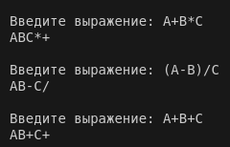

## Задание 2:

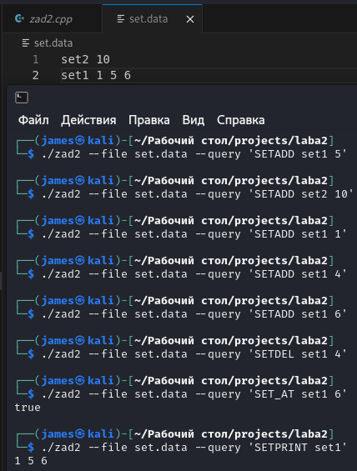

## Задание 3:

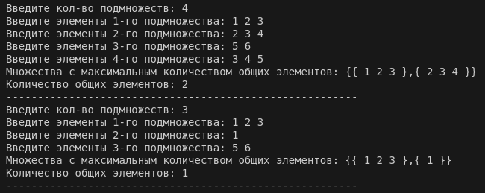

## Задание 4:

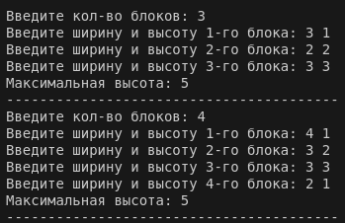

## Задание 5:

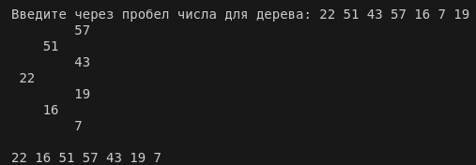

## Задание 6:

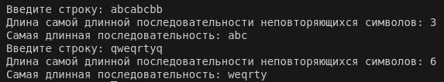

# Вывод:

В ходе выполнения лабораторной работы №2 я закрепил свои навыки в работе и реализации самописных структур данных. Также познакомился с новыми понятиями, например: семантика копирования, в ходе реализации собственного множества.

Ссылка на репозиторий: [нажмите](https://github.com/JamesSevil/2kurs-laba2)